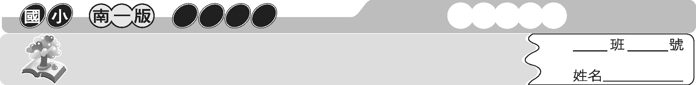
第十四課 神奇的大自然
四上國語
主題式成語

大自然的神奇是我們有限的智慧所無法全部認識與了解的。各種有生命、無生命的物體各有不同的體態，日升月落帶來每一個嶄新的一天，讓人感覺到它的偉大和自己的渺小。本課我們將學習有關「體態」與「嶄新」的成語！


成語萬花筒
＊有關「體態」的成語
1. 體態輕盈：形容女子身材婀娜多姿。
2. 大腹便便：形容肚子很大的樣子。
3. 小鳥依人：形容女子或小孩依傍他人而嬌羞可愛的樣子。
4. 骨瘦如柴：形容非常消瘦的樣子。
5. 弱不禁風：形容身體虛弱，連風吹都擋不住。
6. 穠纖合度：形容身材適宜，胖瘦恰到好處。
＊相關成語：楚楚可憐、千嬌百媚、五短身材、心廣體胖、杏臉桃腮、拱肩縮背等。

 小試身手
填入適當的成語，完成句子。
1. 她（ 弱不禁風 ）的身體，每天都帶著疲憊的面容。
2. 現代社會裡，每個人都費盡心思追求（ 穠纖合度
）的身材。
3. 賴叔叔挺著他那（ 大腹便便 ）的肚子到家裡找爸爸泡茶，他笑著說這肚子可是他年輕時喝啤酒的傑作。
4. 連小姐那（ 小鳥依人 ）的模樣，不知有多少男士想要追求啊！
5. 李媽媽已經生了兩個孩子了，但還是保持（ 體態輕盈 ），身材姣好。
6. 這個受虐兒童嚴重營養不良，（ 骨瘦如柴 ）的樣子令人鼻酸。

成語萬花筒
＊有關「嶄新」的成語。
1. 耳目一新：所見所聞都有一種新奇、清新的感覺。
2. 煥然一新：將舊有的整治一番，改成新的氣象。
3. 推陳出新：除去老舊的，創造出新的事物或方法。
4. 萬象更新：一切景象都換了新貌。
5. 除舊布新：去除舊的，建立新的。
6. 日新月異：每天每月都有新的發展和進步。
7. 改弦更張：比喻改革變更，重新做起。
＊相關成語：改過自新、破舊立新等。

小試身手
請利用上方所介紹的成語來走出下列的迷宮吧！
入口
出口

日 | 新 | 一 | 過 | 改 | 弦
象 | 萬 | 目 | 耳 | 善 | 更
更 | 新 | 除 | 新 | 推 | 張
吐 | 故 | 舊 | 出 | 陳 | 一
納 | 新 | 布 | 異 | 煥 | 然
新 | 日 | 新 | 月 | 新 | 一

